

中国重汽集团济宁商用车2026年公务车辆维修保养项目

招标文件

**项目编号：FSCZB2025100107**

**招 标 人：中国重汽集团济南动力有限公司**

**2025年10月**

招标公告

中国重汽集团济宁商用车2026年公务车辆维修保养项目公告

1. 项目介绍
2. **项目名称**：2026年公务车辆维修保养项目
3. **项目编号**：FSCZB2025100107
4. **招标形式**：公开招标
5. **项目概况**：根据商务接待和质量服务的需求，每年需要组织对公务车辆（别克GL8、江淮瑞风、马自达八）维修和保养工作。
6. **招标人信息**：

招标人名称：中国重汽集团济南动力有限公司

招标人地址：济南市高新区华奥路777号

商务联系人：黄嘉豪

电话：17860606327

邮箱：[huangjiahao@sinotruk.com](mailto:huangjiahao@sinotruk.com)

技术联系人：满德顺

电话：18653758375

1. 投标人资质要求：

1.投标人须遵守《中华人民共和国招标投标法》及其它有关的法律和法规；为中华人民共和国境内注册的独立法人机构，具有独立承担民事责任能力。

2.具有有效的统一社会信用代码的营业执照，成立三年以上；且经营范围满足本次招标项目内容需求，具有承担本项目的能力；注册资金不低于20万元。

3.具有良好的商业信誉，具有良好的商业信誉，投标人近三年内在经营活动中无与本项目有关的行政处罚、违法及重大违规情况；未处于被有权机关吊销营业执照、吊销资质、停业整顿、取消投标资格以及财产被接管、冻结或进入破产程序等；

4.投标人有与本次招标内容相同或类似项目业绩，且近三年内无因服务不当而造成重大事故。

5.投标人不存在严重违规或被列入招标人处《黑名单》；在国家市场监督管理总局的《国家企业信用信息公示系统》中查询不存在不良记录。

6.须提供法人授权委托书及投标单位的法定代表人及授权代表的身份证复印件（加盖公章）。

7.投标人必须是最终投标、签订合同的单位，不得以任何理由将已中标项目以任何形式转包给其他单位。

1. 招标文件的领取、答疑、应标及投标报名
2. **发标时间**：2025年10月20日
3. **招标公告领取**：中国重汽官网
4. **招标文件领取**：e采通应标资格通过后，在投标页面附件下载
5. **报名方式**：

拟投标人根据招标人在中国重汽官网公开媒体上发布的招标信息，在“中国重汽e采通”平台报名。**按照中国重汽e采通“SRM非生产供应商注册手册”（附件）进行注册**，注册完毕后按照**“SRM系统供应商用户手册（附件）”，**登录**重汽e采通平台**后进入“供应商应标”，选择对应的项目，点击“**应标**”**后按照招标公告中第四部分的应标文件编制的资质文件中的要求准备资料并**上传，资质审查通过即为报名成功；公示期间请尽快报名。

1. **应标截止时间**：2025年10月27日17时00分00秒

**注：请务必在应标截止时间前完成注册及应标操作，注册审核需2-4日，应标截止时间精确到秒，逾期将无法应标。请自行掌握时间，避免无法应标。**

1. 应标文件编制
2. **资质文件**：

1.1 营业执照副本复印件**（需加盖公章）**；

1.2 投标函、投标承诺书；

1.3 法定代表人授权书； 法定代表人参加投标的，提供法定代表人身份证明文件与法定代表人身份证正反面复印件（盖公章）； 被授权人参加投标的，需提供法定代表人授权委托书以及**法定代表人与被授权人身份证正反面复印件**（盖公章）；

1.4 2022-2024年经审计事务所审计并盖章的企业财务报表及相关资料，如投标人公司没有经审计的财务报告，可提供加盖公章的近三年财务报表，包括但不限于资产负债表、利润表、现金流量表 （财务相关资料复印件）；

1.5 近三年内在经营活动中无与本项目有关的违法及重大违规行为的声明；

1.6 投标人在国家企业信用信息公示系统中无与本项目有关的行政处罚、经营异常和失信信息的声明 ；

1.7 企业信用证明材料（征信报告）；

1.8 企业最近半年的完税证明；

1.9 同类项目业绩，提供1项以上同类项目证明材料及业主联系方式；

1.10 年度纳税信用评价信息（可从电子税务局查询截图，需加盖公章）；

1.11 无对外担保说明（写明贵单位对外有无对外担保和质押业务，需加盖公章）；

1. 交货及付款
2. **交货地点**：中国重汽集团济宁商用车有限公司
3. **交货**：①投标人保证全部使用全新正品配件,如果有假冒或者副厂件,或者未经招标方允许的情况下，擅自更换招标方完好的车辆配件，投标方负责免费更换并承担因此给招标方造成的所有损失；

②投标方保证在双方商定的时间内，将招标方的车辆维修完毕,经双方共同验收,确认其车辆修理项目符合要求后，招标方签字提车。

1. **付款方式**：**银行转账**；

付款节点：乙方完成甲方的需求，乙方开具合同价款100%的增值税专用发票，经甲方核对无误后支付。

**\*注：付款方式及付款比例不允许偏离。**

1. **本次招标最终解释权归中国重汽集团济南动力有限公司**。

附件1

投标函

致：（招标人名称）

根据贵方为 （项目名称） 的投标邀请，签字代表（全名、职务） 经正式授权并代表投标人（投标人名称、地址） 提交投标文件。

据此，签字代表宣布同意如下：

1．投标人将按招标文件的规定履行合同责任和义务。

2．投标人已详细审查全部招标文件，包括修改文件（如有的话）以及全部参考资料和有关附件，我们完全理解并同意放弃对这方面有不明及误解的权利。

3．投标有效期：自投标截止之日起至合同签署日一直有效。

4．投标人同意提供贵方要求的可能与投标有关的一切数据和资料，完全理解贵方不一定要接受最低价的投标或收到的任何投标。

5．投标人承诺所提供的所有数据和资料均真实有效，如存在虚报情况，投标人愿为此承担一切法律责任，并主动退出本项目竞标。

6．与本投标有关的一切正式往来通讯请寄：

地址： 邮编：

电话： 传真：

投标人授权代表签字： 职务： 日期：

投标人授权代表姓名、职务（印刷体）：

投标人名称（及公章）：

日期： 年 月 日

附件2

**投标承诺书**

我公司遵循公开、公平、公正和诚实守信的原则，参加本项目投标，为此，本公司郑重承诺如下：

1.严格遵守国家有关的法律法规和政策，自觉维护招投标市场和建筑市场秩序。

2.不在投标有效期内随意撤回、撤销投标，中标后按招标文件约定提交履约保证金和签署合同。

3.严格按照资质等级和核定的业务范围承揽工程，不挂靠、转包、违法分包工程。

4.提供的投标材料包括但不限于资质资格证书、业绩及奖项证明等均真实、合法有效。

5.不组织或参与围标，不与[招标人](http://www.cbi360.net/hyjd/1zt38.html" \t "C:\Users\ADMINI~1\AppData\Local\Temp\DJWebOffice_blank)或其他投标人串通投标。

6.不以他人名义投标或者其他方式弄虚作假，骗取中标。

7.不向招标人或[评标](http://www.cbi360.net/hyjd/1zt102.html" \t "C:\Users\ADMINI~1\AppData\Local\Temp\DJWebOffice_blank)委员会成员行贿，以谋取[中标](http://hhb.cbi360.net/TenderBangSoso.aspx" \t "C:\Users\ADMINI~1\AppData\Local\Temp\DJWebOffice_blank)。

8.不进行缺乏事实根据或法律依据的投诉，不进行恶意投诉。

9.不违反相关法律法规，注册建造师不同时在两个及两个以上的[建设](http://www.cbi360.net/" \t "C:\Users\ADMINI~1\AppData\Local\Temp\DJWebOffice_blank)项目上担任施工项目负责人。

10.加强建筑施工现场工程质量、安全生产文明施工及扬尘治理管理，遵守主管部门关于大气污染防治采取的停工要求。

11.加强对分包和劳务分包管理，对所分包工程的安全、质量和进度承担责任，不拖欠农民工工资。

12.保证[建筑](http://www.cbi360.net/" \t "C:\Users\ADMINI~1\AppData\Local\Temp\DJWebOffice_blank)材料符合相关标准和设计要求，不使用未经检测或者检测质量不合格的建筑材料。

13.本公司承诺，本公司在本次投标之前，不存在失信、被限制投标等行为。

14.自觉接受行政主管部门对本承诺执行情况的监督检查及依法做出的取消投标（中标）资格、投标保证金不予退还、实施不良行为记录、取消（暂停）投标资格、罚款等行政处罚。

特此承诺。

承诺单位（公章）：

年 月 日

附件3

项目名称：中国重汽集团济宁商用车有限公司2026年公务车辆维修保养项目

**法人代表授权委托书**

致（招标人名称） ：

本授权委托书声明：我（法人姓名） 系（投标人名称） 的法定代表人，现授权委托（投标人名称） 的 （授权委托代理人姓名） 为我公司参加贵方组织的中国重汽集团济宁商用车有限公司2026年公务车辆维修保养项目的法定代表人授权委托代理人，全权代表本公司处理投标过程的一切事宜，包括：投标、参与开标、谈判、签约等。投标人授权代表在投标过程中所签署的一切文件和处理与之有关的一切事务，我公司均予认可并对此承担全部责任。

委托期限：20 年 月 日至20 年 月 日

代理人无转委托权，特此委托。

代理人姓名： 性别： 年龄：

身份证号码：

职务：

投标人名称：（盖单位公章）

法定代表人：（签字）

需附法定代表人、被授权人身份证正反面复印件（需盖公章）

附件4

投标人基本情况表

|  |  |  |  |  |  |  |  |  |  |  |  |  |  |  |  |  |  |  |  |  |  |  |  |  |  |  |
| --- | --- | --- | --- | --- | --- | --- | --- | --- | --- | --- | --- | --- | --- | --- | --- | --- | --- | --- | --- | --- | --- | --- | --- | --- | --- | --- |
| 单位  名称 | |  | | | 代 号 | | |  | | | 电话 | | |  | 主管  部门 | |  | | 企业负责人 | | | |  | 职务 | |  |
| 地 址 |  | | | 邮箱 | | |  | | | 传真 | | |  | 经济  类型 | |  | | 授权代表 | | | |  | 职务 | |  |
| 一、单  位简历  及机构 | |  | | | | | | | | | | | | | 单位优  势及特  长 | |  | | | | | | | | | |
| 二、单  位概况 | | 职工  总数 | 人 | | | | 生产工人 人  工程技术人员 人 | | | | | | | | 上一年 | | 指标名称 | | | 计算单位 | | 实际完成 | | | | |
| 工业总产值 | | | 万元 | |  | | | | |
| 流动  资金 | 万元 | | | | 资金  来源 | | | 自有  资金 | | | 万元 | | 主要经  济指标 | | 实现利润 | | | 万 元 | |  | | | | |
| 银行  贷款 | | | 万元 | | 主 要  产 品 | | | 1、 | | | | | | |
| 固定  资产 | 原值 万元  净值 万元 | | | | 资金  性质 | | | 生 产 性 | | | 万元 | |  | | 2、 | | | | | | |
| 非生  产性 | | | 万元 | | 3、 | | | | | | |
| 占地  面积 | 平方米 | | | | 房屋建筑面积 平方米 | | | | | | | | 4、 | | | | | | |
| 厂房建筑面积 平方米 | | | | | | | | 5、 | | | | | | |
| 三、主  要产品  情况 | | 产品名称 | | 型 号 | | 上年  产量 | | | 上年  产值 | | | 产品技术先进水平 | | | | 优质  品率 | | 一等品率 | | | 曾获何级何种奖励 | | | | 主要用户  名称 | |
|  | |  | |  | | |  | | |  | | | |  | |  | | |  | | | |  | |
|  |  | |  | |  | | |  | | |  | | | |  | |  | | |  | | | |  | |
|  | |  | |  | | |  | | |  | | | |  | |  | | |  | | | |  | |

投标人：（盖章）

法定代表人（委托代理人）：（签字）

日 期： 年 月 日

附件5

经营业绩一览表

项目名称：中国重汽集团济宁商用车有限公司2026年公务车辆维修保养项目

|  |  |  |  |  |  |  |  |  |  |  |  |  |  |  |  |
| --- | --- | --- | --- | --- | --- | --- | --- | --- | --- | --- | --- | --- | --- | --- | --- |
| **序号** | | **名称** | | **数量** | | **规格型号** | | **金额** | | **用户名称** | | **联系人及**  **联系电话** | | **投产日期** | |
|  | |  | |  | |  | |  | |  | |  | |  | |
|  | |  | |  | |  | |  | |  | |  | |  | |
|  | |  | |  | |  | |  | |  | |  | |  | |
|  | |  | |  | |  | |  | |  | |  | |  | |
|  | |  | |  | |  | |  | |  | |  | |  | |
|  | |  | |  | |  | |  | |  | |  | |  | |
|  | |  | |  | |  | |  | |  | |  | |  | |
|  | |  | |  | |  | |  | |  | |  | |  | |
|  | |  | |  | |  | |  | |  | |  | |  | |
|  | |  | |  | |  | |  | |  | |  | |  | |
|  | |  | |  | |  | |  | |  | |  | |  | |
|  | |  | |  | |  | |  | |  | |  | |  | |

注：提供近三年同类产品的制造销售业绩（用户名单、联系方式），并附合同复印件。

投标人：（盖章）

法定代表人（委托代理人）：（签字）

日 期： 年 月 日

附件 6

投标人承诺

项目名称： 中国重汽集团济宁商用车有限公司2026年公务车辆维修保养项目

日 期： 年 月 日

|  |
| --- |
| 投标人承诺：  我公司承诺遵守贵公司由于招标人公司政策变化引起的随时终止项目  的要求并承担由此带来的一切损失 。 |

投标人名称 （盖章）： 法定代表人或授权代表（签字）：

**附件 SRM非生产供应商注册操作手册**

浏览器中输入地址;

[https://ecaitong.sinotruk.com:8012/#/login](http://ecaitong.sinotruk.com:8012/" \l "/login" \t "dlt)

1.点击立即注册

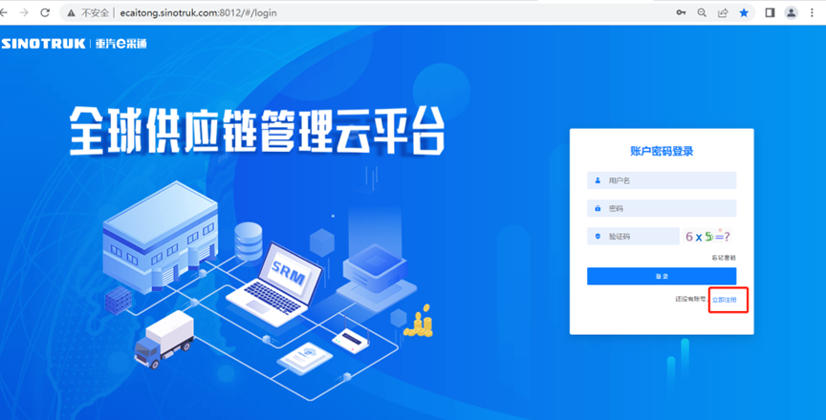

2.填写手机号码（没有注册过的）

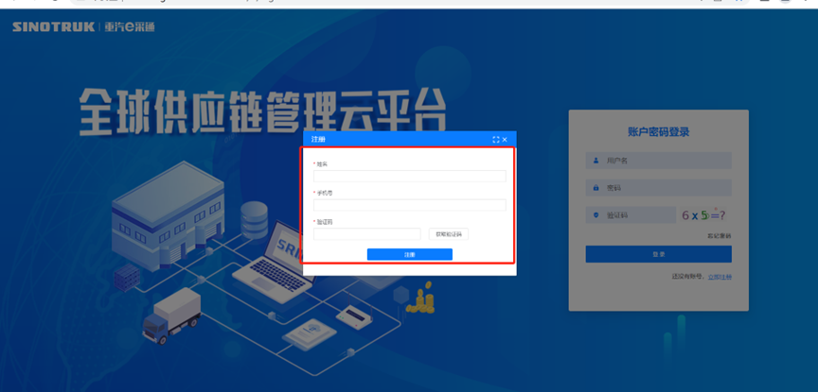

3.注册成功登录这个手机号码的账号进入系统，点击供应商注册

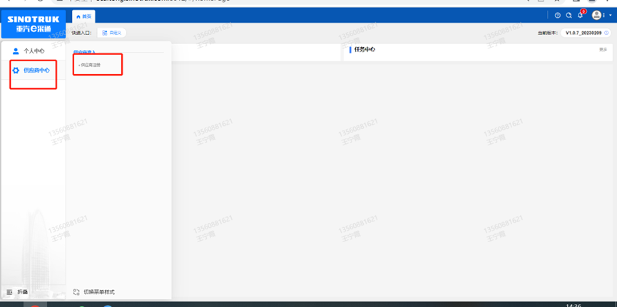

4.点击新增

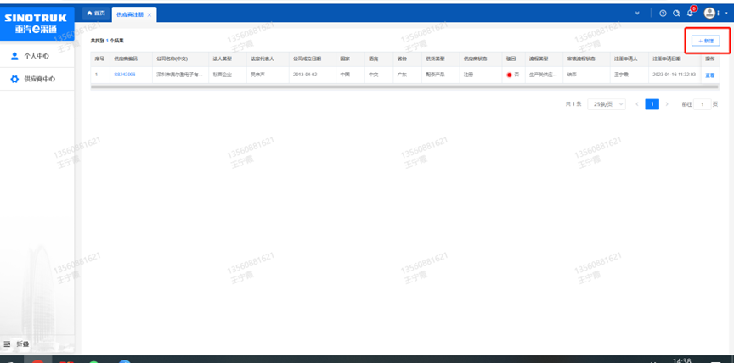

1. 按要求填写所有信息，注意非生产类要填写合作单位，最后提交审批

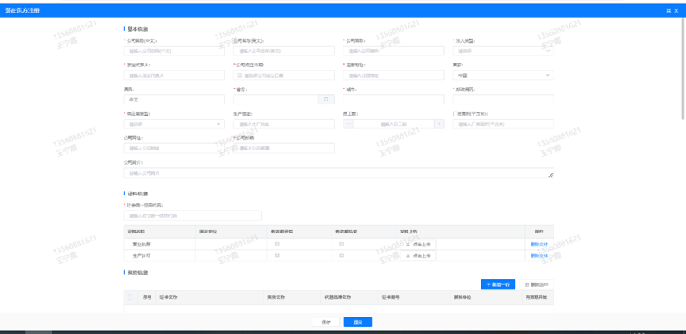

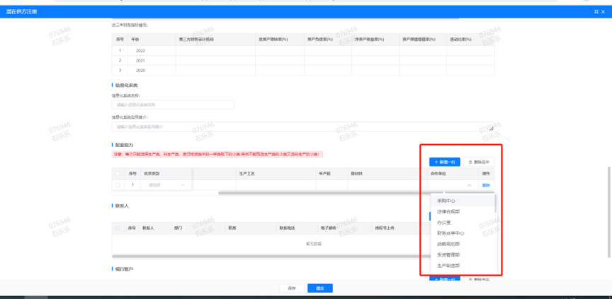

**注：**

**1.“项目名称”和“采购形式编号”见投标须知前附表1.1；**

**2.配套能力“供货类别”填“直管单位非生产招标 / 服务 / 公车业务”，业务主管部门选择“办公室”。**

**附件 SRM系统供应商用户手册**

系统网址：[https://ecaitong.sinotruk.com:8012/](http://ecaitong.sinotruk.com:8012/" \t "dlt)

用 户 名：gys+供应商代码（注意：注册完毕后，用户名不要用手机号登录）

初始密码：scm@2022

**1.供应商应标**

路径：招投标中心-非生产类招投标-供应商应标

点击应标，上传文件之后点击提交。

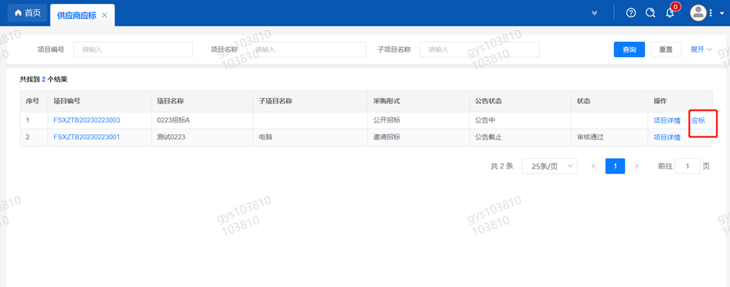

**2.供应商投标**

路径：招投标中心-非生产类招投标-供应商投标

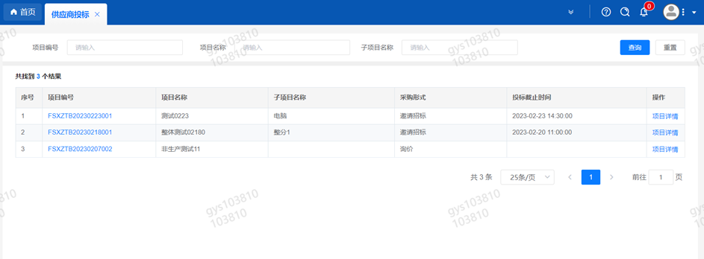

点击投标按钮，进入详情页，输入投标报价并上传相应的附件。

**注意：系统内的投标报价单位为“万元”，如开标现场发现填错报价，即直接淘汰。**

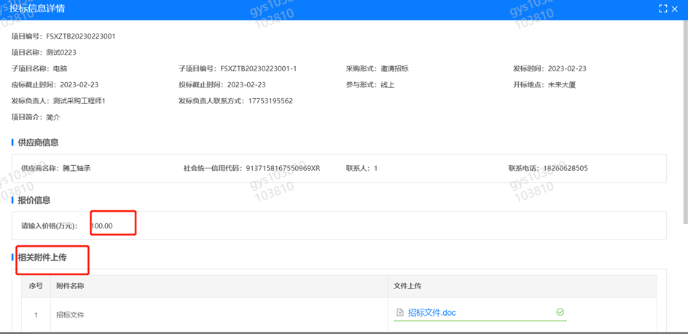

**3.供应商技术标澄清函**

路径：招投标中心-非生产类招投标-供应商技术标澄清函

点击编辑按钮进入系统，上传技术标澄清函。

开标之后所有投标的供应商都可编辑提交，技术标入围之后 都不可编辑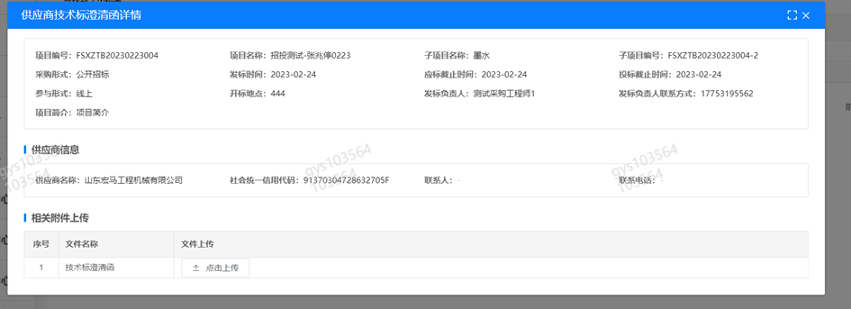

**4.供应商报价**

路径：招投标中心-非生产类招投标-供应商报价

点击报价按钮进入报价详情界面，请在此轮报价起止时间内报价，否则无法报价。

**5.供应商澄清报价**

路径：招投标中心-非生产类招投标-供应商澄清报价

招标发起人接收建议价的同时会给供应商发送澄清报价，供应商在此界面进行澄清报价，点击编辑按钮进入澄清报价详细界面，输入价格并上传澄清函，之后点击提交。

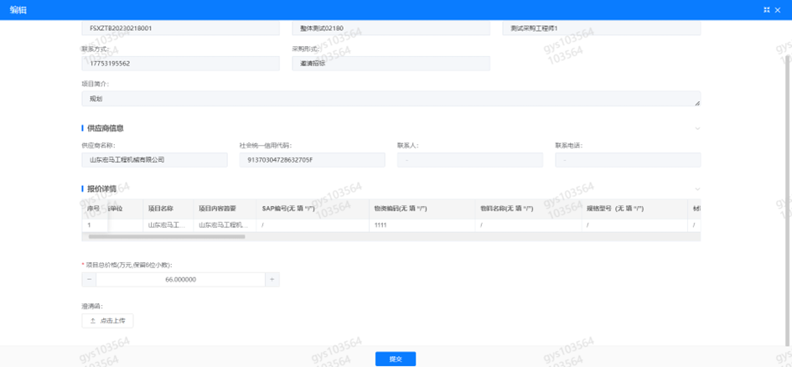

**6.供应商查看中标通知**

路径：招投标中心-非生产类招投标-中标项目

点击查看进入查看中标项目详情

